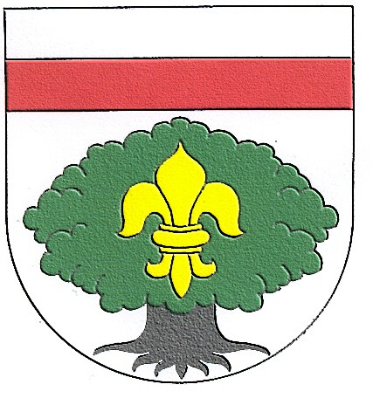
Obecní úřad Staré Buky
541 01 Staré Buky

Ve Starých Bukách 2.února 2024

Vážení spoluobčané,

tento víkend bude probíhat zkušební hlášení nového místního rozhlasu, který je součástí varovného systému, a to v čase 11.25 hod. a 17.00 hod.
Prosíme Vás o spolupráci a zpětnou vazbu. Pokud je u Vás signál nekvalitní, slabý nebo máte jakékoliv připomínky nahlaste je prosím na OÚ.
Děkuji za spolupráci, pochopení a trpělivost!

Hezký víkend přeje

Markéta Cimbotová

